基于DSP嵌入式技术的智能刹车控制系统电路设计
硬件电路设计上采用DSP 芯片和外围电路构成速度捕获电路，电机驱动控制器采用微控制芯片和外围电路构成了电流采样、过流保护、压力调节等电路，利用CPLD实现无刷直流电机的转子位置信号的逻辑换相。赛车刹车控制器是由防滑控制器和电机驱动控制器组成。两个控制器都是以DSP芯片为核心。防滑控制器主要是以滑移率为控制对象，输出给定的刹车压力，以 DSP芯片为CPU，外加赛车和机轮速度信号调理电路等。电机驱动控制器主要是调节刹车压力大小，并且控制电动机电流大小，也是以DSP芯片为CPU，再加外围电路电动机电流反馈调理电路、过流保护电路、刹车压力调理电路、四组三相全桥逆变电路等构成电机驱动控制器。
信号处理电路：赛车防滑控制器主要是以滑移率为控制对象，防止赛车打滑，由滑移率的偏差大小调节后输出压力参考值，以跟踪给定的滑移率大小。防滑控制器上必须有赛车前轮和刹车机轮速度信号的调理电路，主要是为了得到反馈的滑移率。赛车速度信号是以自由滚动的赛车前轮速度信号代替。在赛车的前轮与刹车机轮上都装有测速传感器，当轮子转动时，测速传感器会产生正弦波形式的交流信号，机轮每转动一圈，测速传感器发出50个周期的正弦交流信号。正弦交流信号的振幅随轮子速度的变化而变化，其信号为偏压2.5V，峰值为0.3V，最大信号幅值不超过5V的正弦波信号。
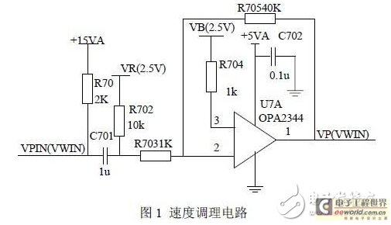
电流采样及过流保护电路：无刷直流电动机的电流是通过功率驱动电路母线上的电阻进行检测的。母线上面的电阻是由两个0.01Ω的功率电阻并联，采样电路是通过这两个并联的采样电阻进行电流采样的，采样电阻将电流信号转换为电压信号，电压信号送到电流监控芯片进行放大，然后经过由OPA2344构成二阶有源滤波电路滤波，最后得电流反馈信号，直接送到A/D转换器。
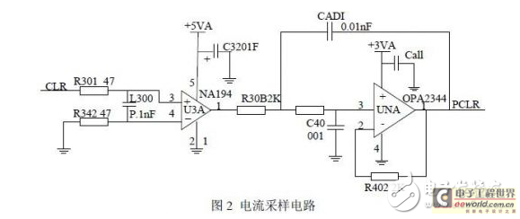
硬件过流保护电路，对系统的正常工作起到很重要的作用，主要是对功率器件MOSFET和电动机的保护。系统还带有软件保护功能，过流信号OVCURX送到 DSP的输入引脚，当OVCUR为高电平时，DSP会产生电机控制转动信号ENABLE关断逻辑信号，使电机停转。芯片IR2130自身带有过流保护功能。
完成了赛车刹车控制系统的设计，主要是硬件设计和控制策略研究。设计方面采用高速的DSP芯片和CPLD并设计其外围的电路。系统还设计了以IR2130为核心的驱动电路，电流信号硬件放大电路、滤波电路和保护电路，压力信号的放大电路和滤波电路，赛车速度和机轮速度的处理电路等等。控制策略方面采用模糊控制调节PID参数。

